# Kiểm thử phần mềm

## I. Các phần mềm và công nghệ sử dụng

### Excel: Dùng để viết test case

### Selenium IDE: dùng để test tự động

### Test: TestNG, Test maven

## II. Cách sử dụng

### Excel: Theo mẫu

### Selenium IDE: Viết testcase và sử dụng

### Test bằng code: Viết code:

**Bước 1:** Tạo dự án maven Project

Bước 1.1: Chọn tạo Maven Project

Cách 1: Chọn Maven Project

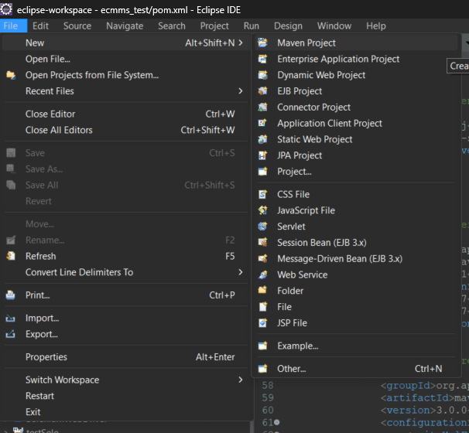

Cách 2: Chọn Other tìm thư mục Maven => Chọn Maven Project

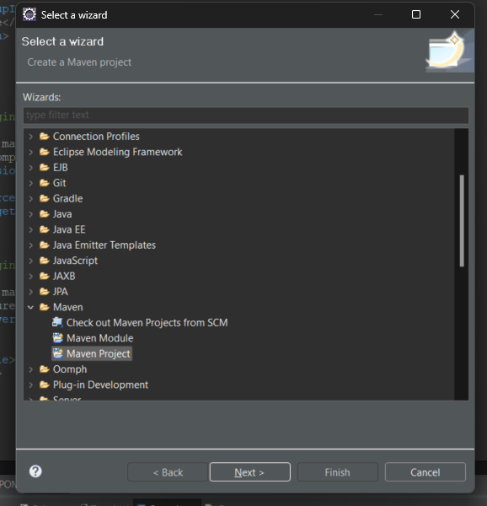

Bước 1.2: Tạo dự án click chọn: Create a …. và User default … => chọn Next

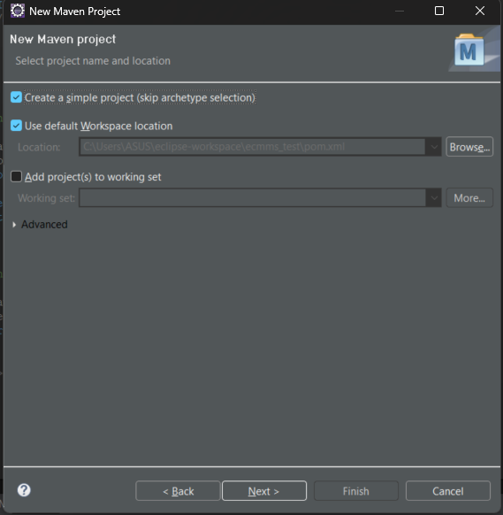

Bước 1.3: Đặt tên dự án ở phàn Group Id, Artifact Id => chọn finish

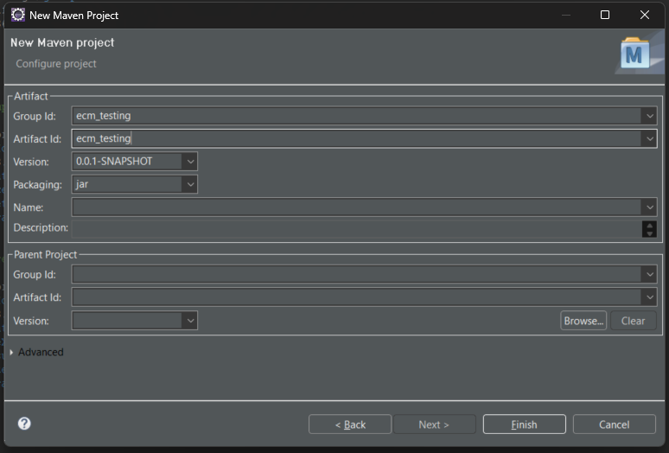

**Bước 2:** Thêm các dependency trong pom.xml

